Отчёт по лабораторной работе №2

Основы информационной безопасности

Мглинец Варвара Александровна

Содержание

# Цель работы

Получение практических навыков работы в консоли с атрибутами файлов, закрепление теоретических основ дискреционного разграничения доступа в современных системах с открытым кодом на базе ОС Linux

# Задание

1. Работа с атрибутами файлов
2. Заполнение таблицы “Установленные права и разрешённые действия” (см. табл. 2.1)
3. Заполнение таблицы “Минимальные права для совершения операций” (см. табл. 2.2)

# Теоретическое введение

**Операционная система** — это комплекс программ, предназначенных для управления ресурсами компьютера и организации взаимодействия с пользователем. [1]

**Права доступа** определяют, какие действия конкретный пользователь может или не может совершать с определенным файлами и каталогами. С помощью разрешений можно создать надежную среду — такую, в которой никто не может поменять содержимое ваших документов или повредить системные файлы. [2].

# Выполнение лабораторной работы

В установленной при выполнении предыдущей лабораторной работы ОС созда- ла учётную запись пользователя guest с помощью команды “sudo useradd guest” и задала пароль для этого пользователя командой “sudo passwd guest” и вошла в систему от имени пользователя guest.Командой “pwd” определила, что нахожусь в директории /home/guest, которая и является моей домашней директорией. С приглашением командной строки совпадает.

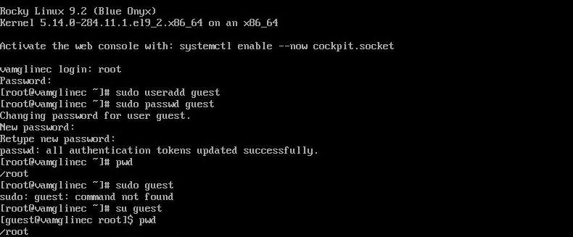

Команды sudo useradd guest,sudo passwd guest и pwd

Уточнила имя моего пользователя командой “whoami” и получила вывод: guest. С помощью команды “id” определила имя своего пользователя - всё так же guest, uid = 1000 (guest), gid = 1000 (guest). Затем сравнила полученную информацию с выводом команды “groups”, которая вывела “guest”. Мой пользователь входит только в одну группу, состоящую из него самого, поэтому вывод обеих команд “id” и “groups” совпадает. Данные, выводимые в приглашении командной строки, совпадают с полученной информацией. Затем просмотрела файл /etc/passwd командой “cat /etc/passwd. Нашла в нём свою учётную запись в самом конце (рис. 3.5). Uid = 1000, gid = 1000, то есть они совпадают с тем, что мы получили ранее. Далее посмотрела, какие директории существуют в системе командой “ls -l /home/”. Список поддиректорий директории /home получить не удалось. Проверила, какие расширенные атрибуты установлены на поддиректориях, находящихся в директории /home, командой “lsattr /home”. Не удалось увидеть расширенные атрибуты только директории.

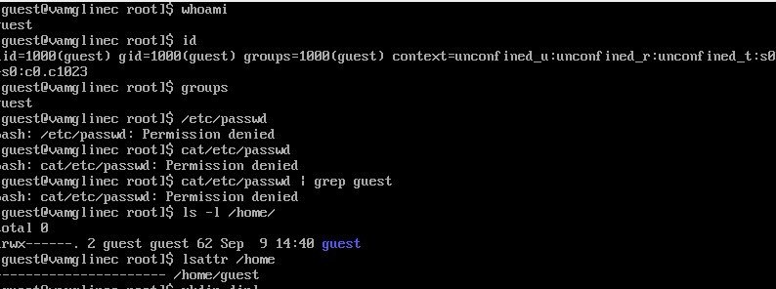

Команды whoami, id, groups, cat, ls -l /home/

Попыталась создать в домашней директории поддиректорию dir1 командой “mkdir dir1”, доступ был отклонён. Попыталась создать в директории dir1 файл file1 командой echo “test” > /home/guest/dir1/file1. Этого сделать не получилось, т.к. предыдущим действием мы убрали право доступа на запись в директории. В итоге файл не был создан (открыть директорию с помощью команды “ls -l /home/guest/dir1” изначально тоже не удалось по той же причине, поэтому я поменяла права доступа и снова воспользовалась этой командой, и тогда смогла просмотреть содержимое директории, убедившись, что файл не был создан).

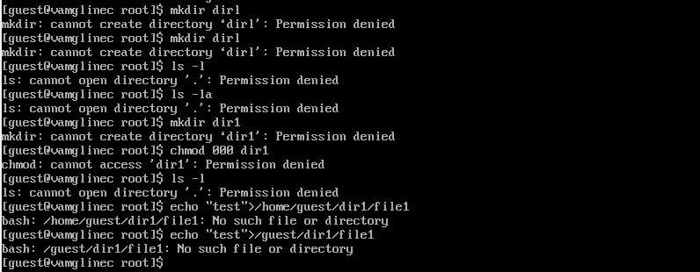

Права доступа и расширенные атрибуты



Попытка создать файл в директории

## Заполнение таблицы 2.1

|  |  |  |  |  |  |  |  |  |  |
| --- | --- | --- | --- | --- | --- | --- | --- | --- | --- |
| Права директории | Права файла | Создание файла | Удаление файла | Запись в файл | Чтение файла | Смена директории | Просмотр файлов в директории | Переимено- вание файла | Смена атрибутов файла |
| d(000) | (000) | - | - | - | - | - | - | - | - |
| d(000) | (100) | - | - | - | - | - | - | - | - |
| d(000) | (200) | - | - | - | - | - | - | - | - |
| d(000) | (300) | - | - | - | - | - | - | - | - |
| d(000) | (400) | - | - | - | - | - | - | - | - |
| d(000) | (500) | - | - | - | - | - | - | - | - |
| d(000) | (600) | - | - | - | - | - | - | - | - |
| d(000) | (700) | - | - | - | - | - | - | - | - |
| d(100) | (000) | - | - | - | - | + | - | - | + |
| d(100) | (100) | - | - | - | - | + | - | - | + |
| d(100) | (200) | - | - | + | - | + | - | - | + |
| d(100) | (300) | - | - | + | - | + | - | - | + |
| d(100) | (400) | - | - | - | + | + | - | - | + |
| d(100) | (500) | - | - | - | + | + | - | - | + |
| d(100) | (600) | - | - | + | + | + | - | - | + |
| d(100) | (700) | - | - | + | + | + | - | - | + |
| d(200) | (000) | - | - | - | - | - | - | - | - |
| d(200) | (100) | - | - | - | - | - | - | - | - |
| d(200) | (200) | - | - | - | - | - | - | - | - |
| d(200) | (300) | - | - | - | - | - | - | - | - |
| d(200) | (400) | - | - | - | - | - | - | - | - |
| d(200) | (500) | - | - | - | - | - | - | - | - |
| d(200) | (600) | - | - | - | - | - | - | - | - |
| d(200) | (700) | - | - | - | - | - | - | - | - |
| d(300) | (000) | + | + | - | - | + | - | + | + |
| d(300) | (100) | + | + | - | - | + | - | + | + |
| d(300) | (200) | + | + | + | - | + | - | + | + |
| d(300) | (300) | + | + | + | - | + | - | + | + |
| d(300) | (400) | + | + | - | + | + | - | + | + |
| d(300) | (500) | + | + | - | + | + | - | + | + |
| d(300) | (600) | + | + | + | + | + | - | + | + |
| d(300) | (700) | + | + | + | + | + | - | + | + |
| d(400) | (000) | - | - | - | - | - | + | - | - |
| d(400) | (100) | - | - | - | - | - | + | - | - |
| d(400) | (200) | - | - | - | - | - | + | - | - |
| d(400) | (300) | - | - | - | - | - | + | - | - |
| d(400) | (400) | - | - | - | - | - | + | - | - |
| d(400) | (500) | - | - | - | - | - | + | - | - |
| d(400) | (600) | - | - | - | - | - | + | - | - |
| d(400) | (700) | - | - | - | - | - | + | - | - |
| d(500) | (000) | - | - | - | - | + | + | - | + |
| d(500) | (100) | - | - | - | - | + | + | - | + |
| d(500) | (200) | - | - | + | - | + | + | - | + |
| d(500) | (300) | - | - | + | - | + | + | - | + |
| d(500) | (400) | - | - | - | + | + | + | - | + |
| d(500) | (500) | - | - | - | + | + | + | - | + |
| d(500) | (600) | - | - | + | + | + | + | - | + |
| d(500) | (700) | - | - | + | + | + | + | - | + |
| d(600) | (000) | - | - | - | - | - | + | - | - |
| d(600) | (100) | - | - | - | - | - | + | - | - |
| d(600) | (200) | - | - | - | - | - | + | - | - |
| d(600) | (300) | - | - | - | - | - | + | - | - |
| d(600) | (400) | - | - | - | - | - | + | - | - |
| d(600) | (500) | - | - | - | - | - | + | - | - |
| d(600) | (600) | - | - | - | - | - | + | - | - |
| d(600) | (700) | - | - | - | - | - | + | - | - |
| d(700) | (000) | + | + | - | - | + | + | + | + |
| d(700) | (100) | + | + | - | - | + | + | + | + |
| d(700) | (200) | + | + | + | - | + | + | + | + |
| d(700) | (300) | + | + | + | - | + | + | + | + |
| d(700) | (400) | + | + | - | + | + | + | + | + |
| d(700) | (500) | + | + | - | + | + | + | + | + |
| d(700) | (600) | + | + | + | + | + | + | + | + |
| d(700) | (700) | + | + | + | + | + | + | + | + |

Таблица 2.1 «Установленные права и разрешённые действия»

## Заполнение таблицы 2.2

|  |  |  |  |  |
| --- | --- | --- | --- | --- |
| Операция |  | Минимальные права на директорию |  | Минимальные права на файл |
| Создание файла |  | d(300) |  | - |
| Удаление файла |  | d(300) |  | - |
| Чтение файла |  | d(100) |  | (400) |
| Запись в файл |  | d(100) |  | (200) |
| Переименование файла |  | d(300) |  | (000) |
| Создание поддиректории |  | d(300) |  | - |
| Удаление поддиректории |  | d(300) |  | - |

# Выводы

Были получены практические навыки работы в консоли с атрибутами файлов, закреплены теоретические основы дискреционного разграничения доступа в современных системах с открытым кодом на базе ОС Linux.

# Список литературы. Библиография

[1] Операционные системы: https://blog.skillfactory.ru/glossary/operaczionnaya-sistema/

[2] Права доступа: https://codechick.io/tutorials/unix-linux/unix-linux-permissions